Олимпиада по черчению
Школьный этап
I год обучения

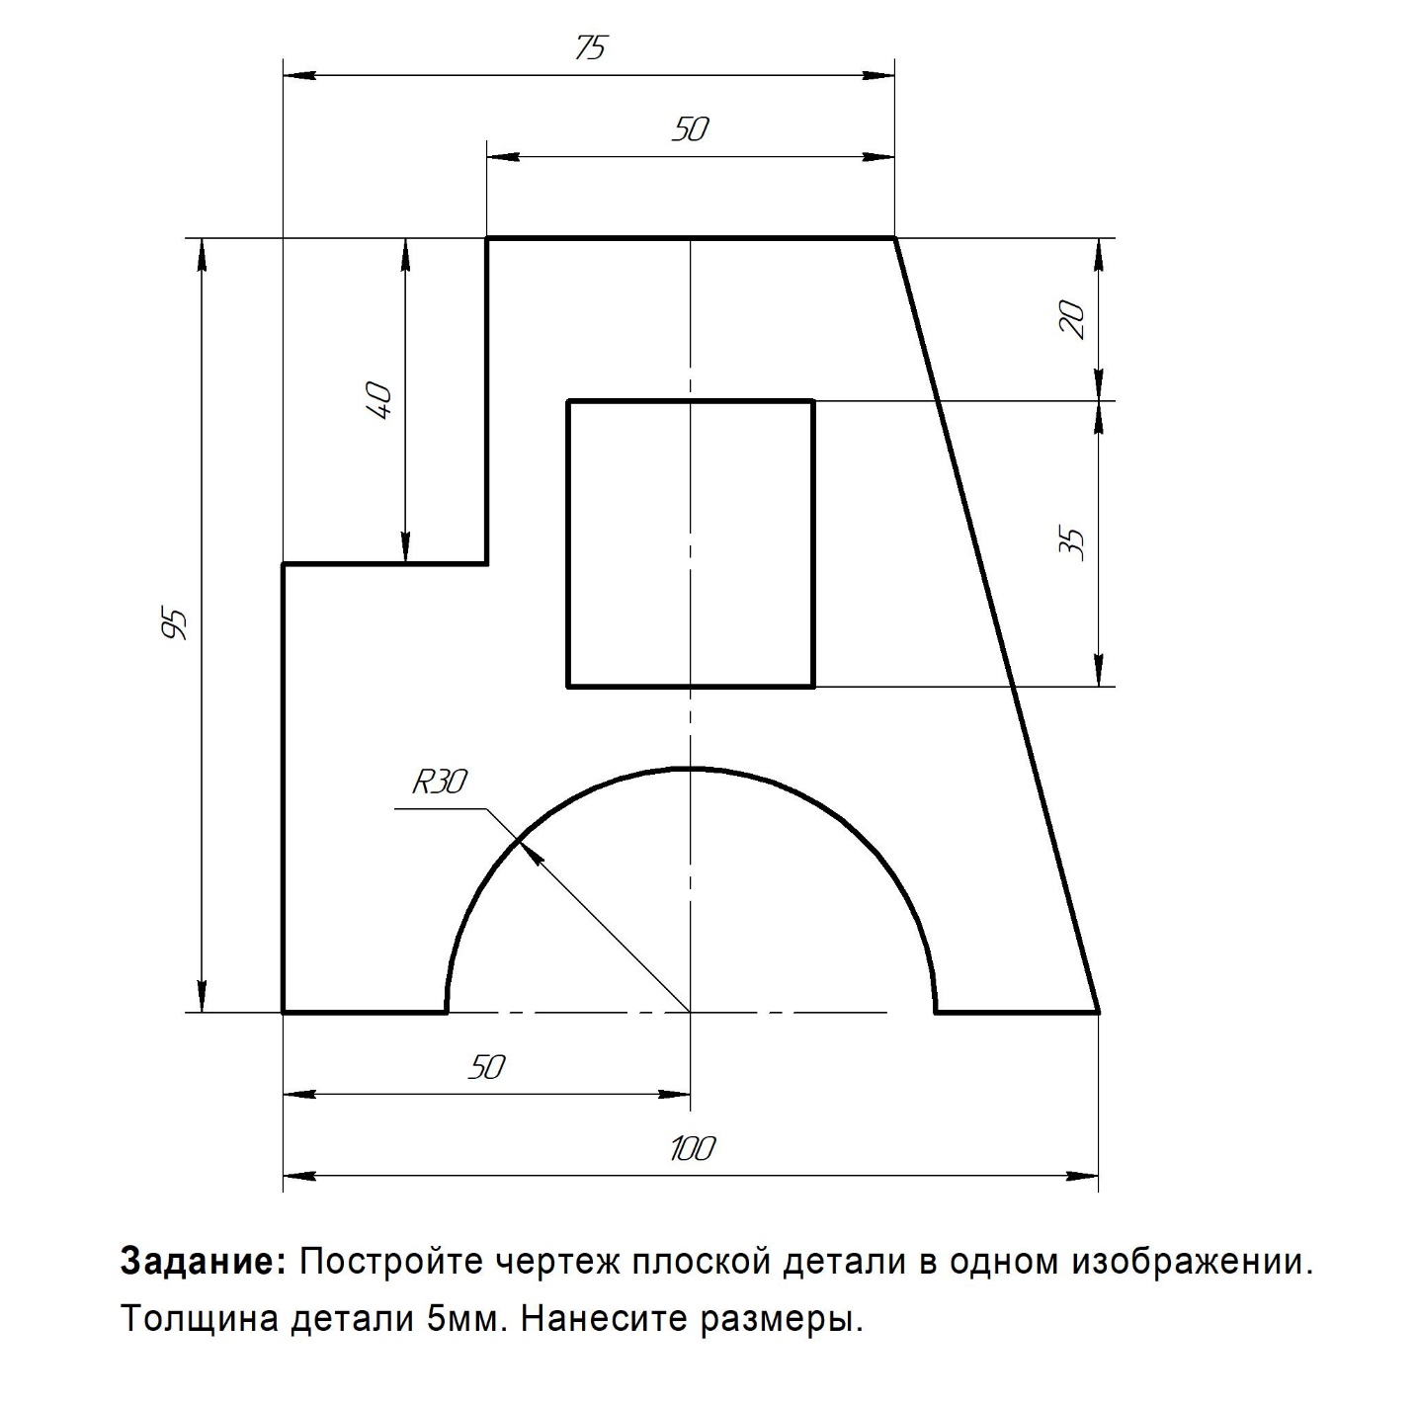

Олимпиада по черчению
Школьный этап
II год обучения

Олимпиада по черчению
Школьный этап
III год обучения

